**Практическая работа №5**

Тема: Работа с ветками, решение конфликтов.

Цель работы: Научиться создавать ветки, перемещаться по ним,

объединять и удалять их. Решать конфликты слияния.

Ход работы:

1. Ознакомилась с теоретической частью.
2. Выполнила задания практической части.
3. Оформила отчет.

Задание 1: Создать новую ветку my_first_branch, перейти на ветку и создать новый файл in_branch.txt, закоммитить изменения, вернуться на ветку master, создать и сразу перейти на ветку new_branch.

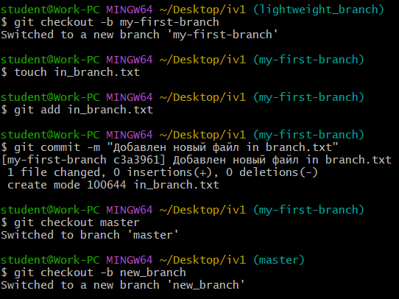

Рисунок 5.1 – Создание ветки, создание файла, коммит

Задание 2: Сделать изменения в файле 1.txt, добавить строку “new row in 1.txt file”,закоммитить изменения, перейти на ветку master и слить ветки master и my_first_branch, после чего слить ветки master и new_branch, удалить ветки my_first_branch и new_branch.

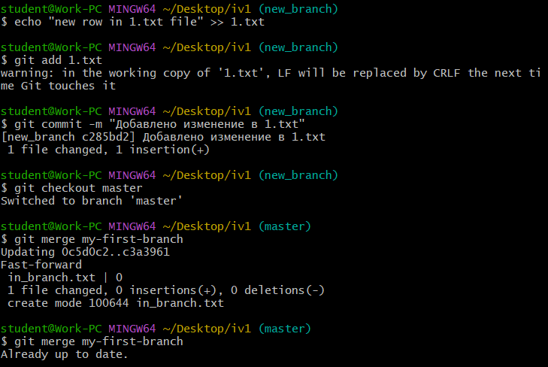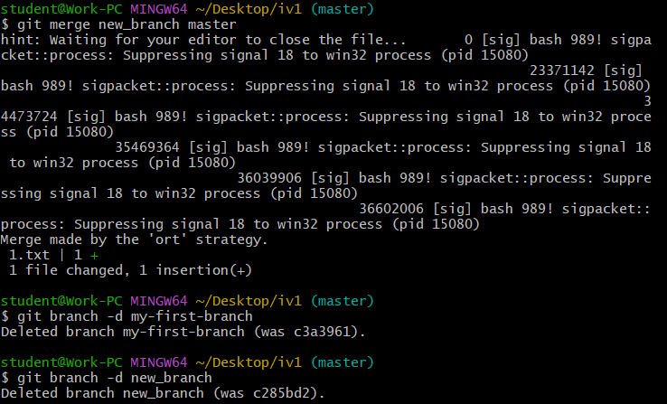

Рисунок 5.2 – Изменения, коммит, слияние и удаление веток

Задание 3:Создать ветки branch_1 и branch_2, перейти на ветку branch_1 и изменить файл 1.txt, удалить все содержимое и добавить текст “fix in 1.txt”, изменить файл 3.txt, удалить все содержимое и добавить текст “fix in 3.txt”, закоммитить изменения, перейти на ветку branch_2 и также изменить файл 1.txt, удалить все содержимое и добавить текст “My fix in 1.txt”, изменить файл 3.txt, удалить все содержимое и добавить текст “My fix in 3.txt”, закоммитить изменения, слить изменения ветки branch_2 в ветку branch_1, решить конфликт файла 1.txt в ручном режиме, а конфликт 3.txt используя команду git mergetool c утилитой Meld.

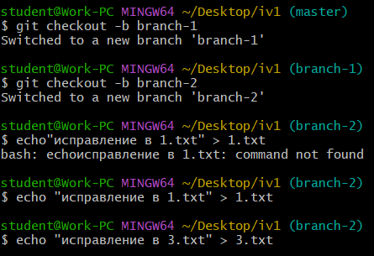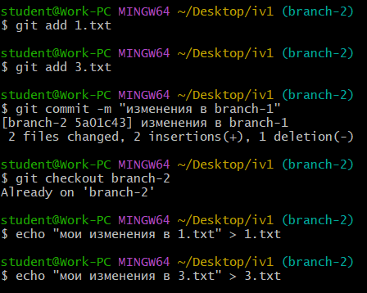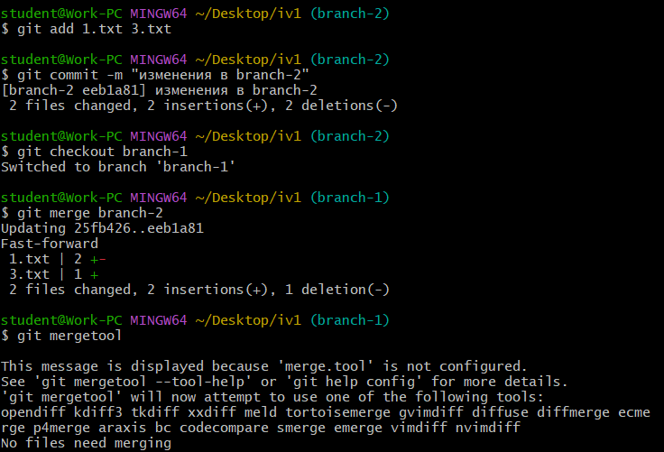

Рисунок 5.3 – Создание, удаление, добавление, коммит в ветках

Вывод: Научилась создавать ветки, перемещаться по ним, объединять и удалять их. Решать конфликты слияния.